新 书 推 荐

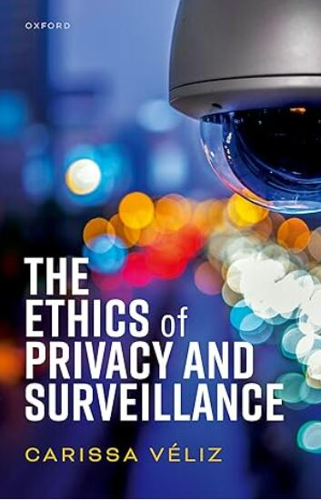
中文书名：《隐私与监控的伦理》
英文书名：The Ethics of Privacy and Surveillance
作 者：Carissa Véliz
出 版 社：Oxford University Press
代理公司：ANA/Jessica
页 数：250页
出版时间：2024年1月
代理地区：中国大陆、台湾
审读资料：电子稿
类 型：大众哲学
版权已授：西班牙
Best Sellers Rank:
#437 in Social Aspects of Technology
#463 in Ethics

卖点：

- 隐私是21世纪的核心议题——本书由该领域顶尖学者撰写，是一部极具现实价值的哲学研究著作。
- 书中探讨各类哲学命题，并为公共政策制定与个人日常生活提供相关结论。
- 无论读者具备何种学科背景，都能够轻松读懂本书。

内容简介：

隐私之所以重要，是因为它保护我们免受可能的权力滥用。人类需要隐私，就像他们需要社区一样。我们对社会化的需求带来了风险和负担，这反过来又导致了对远离他人的空间和时间的需求。对某人进行监视是一种统治行为。民主的基础在监视下颤抖。

鉴于隐私对个人和集体福祉的重要性，令人惊讶的是，它在哲学中没有占据更重要的地位。与关于正义、自治或平等的哲学文献相比，关于隐私和监视的哲学文献仍然非常有限，但前者在保护这三种价值观方面发挥着作用。也许哲学家们对隐私的关注并不多，因为在过去两个世纪的大部分时间里，已经有足够强大的隐私规范，而没有足够的侵入性技术。大多数时候，当事物停止运转时，哲学家的注意力最容易被抓住——密涅瓦的猫头鹰只有在黄昏来临时才展开翅膀。

随着机器学习的普及，一种经常使用大量个人数据的人工智能，以及致力于个人数据交易的整个行业成为21世纪最受欢迎的商业模式之一，现在是哲学更密切地关注隐私的时候了。

本书旨在从哲学的角度更好地理解隐私——隐私是什么，隐私的损失有什么利害关系，以及它与其他权利和价值观的关系。本书的五个部分回答了关于隐私的五个基本问题：隐私从何而来？什么是隐私？为什么隐私很重要？我们应该如何处理隐私？我们现在处于哪个阶段？

作者简介：


卡丽莎·贝利斯（Carissa Véliz） 是人工智能伦理研究所的哲学副教授，也是牛津大学赫特福德学院的研究员。她是2021年 Herbert A. Simon 计算和哲学杰出研究奖的获得者。她是广受赞誉的《隐私就是力量》（Privacy Is Power）（2020年《经济学人》（Economist）年度书籍）的作者，也是《牛津数字伦理手册》（Oxford Handbook of Digital Ethics）的编辑。她为世界各地的机构和政策制定者提供关于人工智能隐私和伦理方面的建议。

媒体评价：

“卡丽莎・贝利斯在《隐私与监控的伦理》一书中完成了极为出色的论述。毫无疑问，贝利斯对隐私的全新阐释，将在未来数年间成为相关学术文献的关注焦点。倘若你希望深入了解隐私领域丰富的研究成果及其致力于解决的现实难题，这本书无疑是最佳入门读物。因此我们诚挚推荐《隐私与监控的伦理》。”
——劳里茨・蒙克（Lauritz Munch）、雅各布・美因茨（Jakob Mainz），《道德哲学期刊》(Journal of Moral Philosophy)

“总而言之，贝利斯的著作恰逢其时，不可或缺。它巧妙搭建起桥梁，将抽象的哲学论述与我们数字生活的真切现实相连。这本书值得即刻阅读、探讨，并付诸行动。”
——丽塔・帕特里西奥・戈麦斯（Rita Patrício Gomes），《人工智能与伦理》(AI and Ethics)

“贝利斯的研究为隐私学术研究经典文库增添了重要成果。《隐私与监控的伦理》对隐私与监控背后的伦理维度展开思考缜密、调研扎实的剖析，发出极具感染力的行动呼吁，倡导在数字化程度不断加深的世界中守护这项基本人权。”
——萨洛妮・库马尔（Saloni Kumar），《监控与社会》(Surveillance & Society)

目录：

简介

第一部分：隐私从何而来？
1：隐私的动物起源
2：隐私的词源、历史和人类学

第二部分：什么是隐私？
3：隐私、公共和私人
4：十种关于隐私的说法——及其缺点
5：隐私的混合解释
6：隐私的认识论

第三部分：为什么隐私很重要？
7：隐私的价值
8：监控的价值
9：隐私与监控

第四部分：我们应该如何处理隐私？
10：（稳健的）隐私权
11：隐私义务
12：隐私欺骗

第五部分：我们现在处于哪个阶段？
13：21世纪的隐私

结论
致谢
参考文献
索引

感谢您的阅读！
请将反馈信息发至：版权负责人
Email：Rights@nurnberg.com.cn
安德鲁·纳伯格联合国际有限公司北京代表处
北京市海淀区中关村大街甲59号中国人民大学文化大厦1705室, 邮编：100872
电话：010-82504106, 传真：010-82504200
公司网址：http://www.nurnberg.com.cn
书目下载：http://www.nurnberg.com.cn/booklist_zh/list.aspx
书讯浏览：http://www.nurnberg.com.cn/book/book.aspx
视频推荐：http://www.nurnberg.com.cn/video/video.aspx
豆瓣小站：http://site.douban.com/110577/
新浪微博：安德鲁纳伯格公司的微博_微博 (weibo.com)
微信订阅号：ANABJ2002


